Доклад на семинаре-совещании для глав поселении.

г.Бугульма 11/04/2012

Слайд 1 заставка

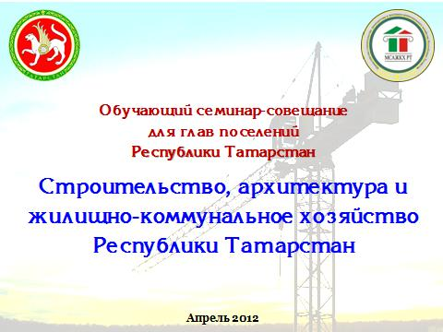
С 31 декабря 2012 года при отсутствии документов территориального планирования и правил землепользования и застройки будет запрещено изъятие земель для государственных или муниципальных нужд и перевод земель из одной категории в другую. Кроме того, будет запрещено предоставление земельных участков, находящихся в государственной или муниципальной собственности, для целей строительства и выдача разрешений на строительство.

Слайд 2

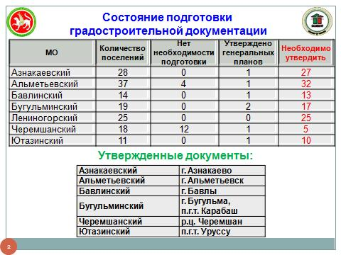
Применительно к территориям каждого из поселений должны быть разработаны генеральный план и правила землепользования и застройки.

Вместе с тем, согласно пункту 6 статьи 18 Градостроительного кодекса Российской Федерации в отношении сельских поселений, на территории которых не предполагается изменение существующего использования территории поселения, отсутствует утвержденная программа комплексного социально-экономического развития и схемами территориального планирования Республики Татарстан и муниципального района не предусмотрено размещение объектов федерального, регионального и местного значения, Советом сельского поселения может быть принято решение об отсутствии необходимости подготовки генерального плана поселения.
Порядок разработки и утверждения генеральных планов поселений.

Представительный орган местного самоуправления сельского поселения вправе принять решение об отсутствии необходимости подготовки его генерального плана и о подготовке правил землепользования и застройки при наличии следующих условий:
1) не предполагается изменение существующего использования территории этого поселения и отсутствует утвержденная программа его комплексного социально-экономического развития;
2) документами территориального планирования Российской Федерации, документами территориального планирования субъекта Российской Федерации, документами территориального планирования муниципального района не предусмотрено размещение объектов федерального значения, объектов регионального значения, объектов местного значения муниципального района на территории этого поселения.
(часть 6 введена Федеральным законом от 20.03.2011 N 41-ФЗ)

Слайд 3
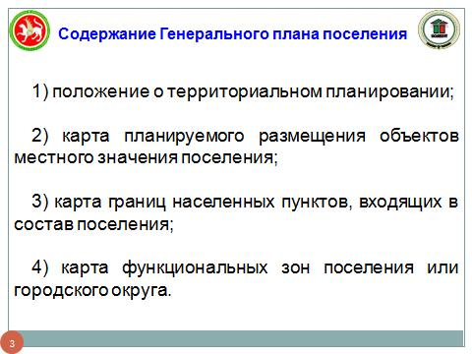
Генеральный план поселения содержит:
1) положение о территориальном планировании;
2) карту планируемого размещения объектов местного значения поселения
3) карту границ населенных пунктов , входящих в состав поселения;
4) карту функциональных зон поселения или городского округа.

Подготовка и утверждение генерального плана поселения

Генеральный план поселения утверждаются представительным органом местного самоуправления поселения.
Решение о подготовке проекта генерального плана принимается главой местной администрации поселения.
Подготовка проекта генерального плана осуществляется в соответствии с требованиями Градостроительного Кодекса РФ, результатов публичных слушаний по проекту генерального плана, а также с учетом предложений заинтересованных лиц.

Порядок организации и проведения публичных слушаний определяется уставом муниципального образования
Публичные слушания проводятся в каждом населенном пункте муниципального образования.
В целях доведения до населения информации о содержании проекта генерального плана уполномоченные на проведение публичных слушаний орган местного самоуправления поселения организуют выставки, экспозиции демонстрационных материалов проекта генерального плана, выступления представителей органов местного самоуправления, разработчиков проекта генерального плана на собраниях жителей, в печатных средствах массовой информации, по радио и телевидению.
Заключение о результатах публичных слушаний подлежит опубликованию в порядке, установленном для официального опубликования муниципальных правовых актов, иной официальной информации, и размещается на официальном сайте поселения (при наличии официального сайта поселения), официальном сайте городского округа (при наличии официального сайта городского округа) в информационно-телекоммуникационной сети "Интернет" (далее - сеть "Интернет").
Срок проведения публичных слушаний с момента оповещения жителей муниципального образования о времени и месте их проведения до дня опубликования заключения о результатах публичных слушаний определяется уставом муниципального образования и (или) нормативными правовыми актами представительного органа муниципального образования и не может быть менее одного месяца и более трех месяцев.
9. Глава местной администрации с учетом заключения о результатах публичных слушаний принимает решение:
1) о согласии с проектом генерального плана и направлении его в представительный орган муниципального образования;
2) об отклонении проекта генерального плана и о направлении его на доработку.

Слайд 4
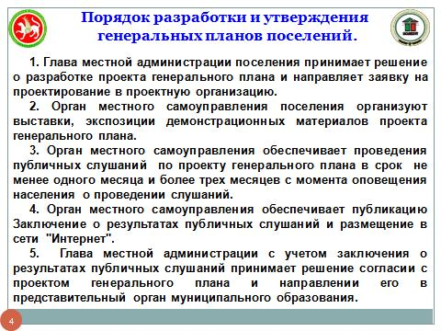
1. Глава местной администрации поселения принимает решение о разработке проекта генерального плана и направляет заявку на проектирование в проектную организацию
2. Орган местного самоуправления поселения организуют выставки, экспозиции демонстрационных материалов проекта генерального плана
3. Орган местного самоуправления обеспечивает проведения публичных слушаний по проекту генерального плана в срок не менее одного месяца и более трех месяцев с момента оповещения населения о проведении слушаний.
4. Орган местного самоуправления обеспечивает публикацию Заключение о результатах публичных слушаний и размещение в сети "Интернет".
5. Глава местной администрации с учетом заключения о результатах публичных слушаний принимает решение согласии с проектом генерального плана и направлении его в представительный орган муниципального образования.

Программа строительства сельских домов культуры на 2012г.

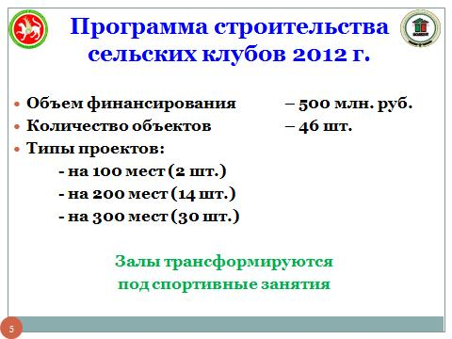
Слайд 5

Программа «Сельские клубы» рассчитана на 3 года. Ежегодно по 46 объектов до 2014 года. На 2012 год предусмотрено строительство 46 объектов культурного назначения в 44-х муниципальных образованиях и в 2-х городских округах РТ, с объемом финансирования из Республиканского бюджета на 2012 год предусмотрено 500 млн.рублей РКМ РТ №2450-р от 26.12.2011 г.

Слайд 6

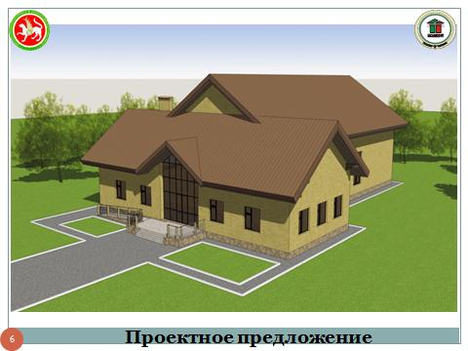
Для строительства культурных и многофункциональных центров определена три варианта типовых проектов с мощностью на 100, 200 и 300 мест с трансформируемым залом.

Слайд 7

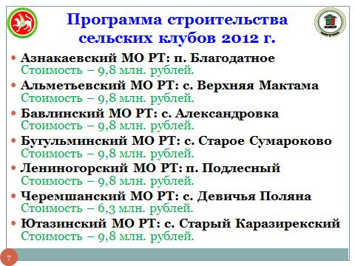
Программу строительства по вашим муниципальным образованиям вы видите на экране.

Программа «Доступная среда»

Слайд 8

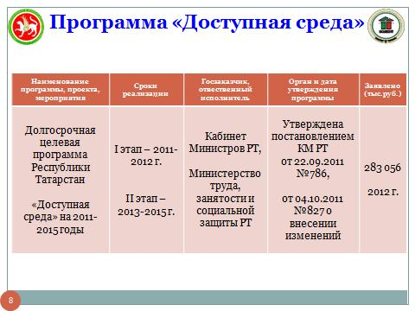
В рамках долгосрочной целевой программе Республики Татарстан «Доступная среда» на 2011 – 2015 годы программы осуществляется:

- формирование системы мониторинга обеспечения доступности для инвалидов социальной, транспортной и инженерной инфраструктуры;

- реализация мероприятий пилотного проекта по отработке формирования доступной среды в рамках реализации Государственной программы «Доступная среда на 2011 – 2015», проведение паспортизации, адаптация действующих приоритетных объектов социальной, транспортной и инженерной инфраструктуры, адаптация официальных сайтов органов государственной власти и другие.
- подготовка кадров по работе с инвалидами с учетом их особых потребностей;
- создание учебно-материальной базы для обучения инвалидов востребованным профессиям.
В настоящее время завершаются монтажно-строительные работы на пилотных объектах (Программы 2011 года).
Сформирован перечень объектов для включения в реализацию Программы на 2012 год.
Для реализации Программы заявлено 283 млн. из средств бюджета РФ и 375 млн. из средств бюджета РТ. Всего 658 млн. руб.
Планируется проведение мероприятий по адаптации пешеходных переходов для инвалидов и других МГН и разработка типовых проектных решений.
Объем финансирования по объектам транспортной инфраструктуры - 69 млн. руб. Решено софинансировать выполнение мероприятий всем муниципальным образованиям, которые будут выделять средства на данные виды работ.
В 2012 году планируется адаптация входных групп жилых домов для инвалидов и других МГН и разработка типовых проектных решений. Объем финансирования по объектам жилого фонда - 229 млн.руб., из них 21 млн. руб. на дома, где проживают инвалиды по зрению (28 жилых домов), и 9,3 млн. на программу переселения инвалидов на 1 этажи в Нижнекамском муниципальном районе.

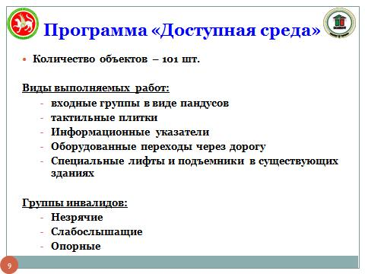
Слайд 9

Виды выполняемых работ:

входные группы в виде пандусов

тактильные плитки

Информационные указатели

Оборудованные переходы через дорогу

Специальные лифты и подъемники в существующих зданиях.

Программа строительства и капитального ремонта

Фельдшерско–акушерских пунктов (ФАП)

Слайд 10

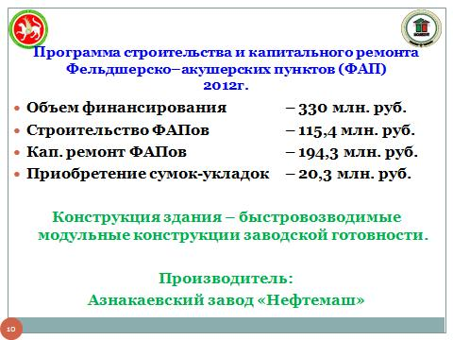
Основные параметры данной программы вы видите на экране:

Слайд 11

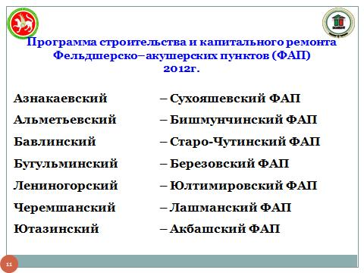
В вашем кусте предполагается построить 7 ФАПов по указанным на слайде населенным пунктам

Реализация программы жилищного строительства 2012 года

Слайд 12

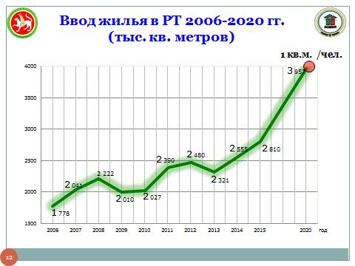
Федеральным центром поставлена задача выйти на показатель ввода жилья 1 кв. метр на 1-го человека к 2020 году, соответственно такая же задача стоит перед сельскими поселениями.

Слайд 13

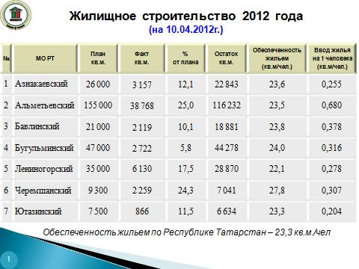
Ход реализации программы жилищного строительства 2012 года в разрезе 7-ми муниципальных образований отражен на слайде. Высокие показатели ввода жилья по итогам 1-го квартала наблюдается в Альметьевском и Черемшанском МО.

Слайд 14-18

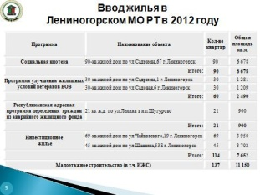
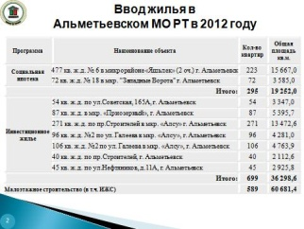
На следующих слайдах отражена пообъектная раскладка жилищной программы 2012 года в разрезе программ: социальная ипотека, многоквартирное инвестиционное жилье, малоэтажное строительство (в том числе ИЖС). На сегодняшний день наибольшее количество многоквартирных инвестиционных домов строится в Альметьевском МО, а строительство индивидуального жилья ведется во всех 7-ми муниципалитетах.
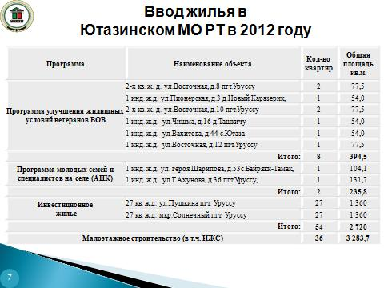
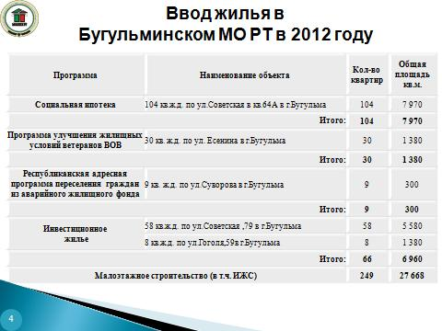
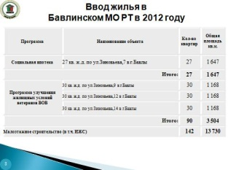

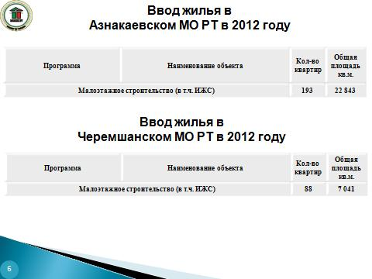
Слайд 19

При этом в 2-ух муниципальных образованиях выполнение программы жилищного строительства 2012 года будет обеспечено только путем индивидуального жилищного строительства.

Слайд 20

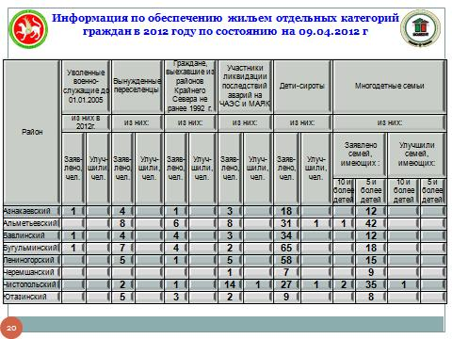
Мероприятия по реализации подпрограммы "Выполнение государственных обязательств по обеспечению жильем категорий граждан, установленных федеральным законодательством" федеральной целевой программы "Жилище" на 2011-2015 годы.

В соответствии с приказом Министерства регионального развития Российской Федерации от 05.03.2012г. № 88, на реализацию Подпрограммы в 2012 году Республике Татарстан из федерального бюджета было выделено 14,735 млн. рублей, в том числе:

гражданам, подвергшимся воздействию радиации вследствие радиационных аварий и катастроф, и приравненных к ним лиц – 6, 676 млн. рублей;

гражданам, признанным в установленном порядке вынужденными переселенцами – 4, 507 млн. рублей.

гражданам, выехавшим из районов Крайнего Севера, и приравненных к ним местностей – 3, 552 млн. рублей.

По состоянию на 06 апреля 2012г. Министерством оформлено 5 государственных жилищных сертификатов на сумму 7,905 млн. рублей, в том числе:

- гражданам, подвергшимся воздействию радиации вследствие радиационных аварий и катастроф оформлено 3 ГЖС на сумму 4,619 млн. рублей;

- вынужденными переселенцам оформлено 2 ГЖС на сумму 3,286 млн. рублей.

На 2012 год сформирован Сводный список уволенных военнослужащих, в который вошли 23 человека, из них 12 человек получат готовое жилье и 11 – единовременные денежные выплаты.

На улучшение жилищных условий уволенных военнослужащих в 2012 году будут использованы средства 2011 года (21 893 147 рублей).

Мероприятия по обеспечению жильем детей – сирот и многодетных семей.

В сводные списки многодетных семей и детей-сирот на 2012 год включены 850 многодетных семей и 1 тыс. 234 ребенка-сироты.

В соответствии Законом Республики Татарстан от 30.11. 2011г. № 96-ЗРТ на обеспечение жильем детей-сирот в 2012 году предусмотрены средства в объеме - 112,996 млн. рублей, многодетных семей - 110,134 млн. рублей.

Министерством в пределах средств, предусмотренных бюджетом Республики Татарстан на 2012 год, сформированы списки получателей жилищных сертификатов в 2012 году, в которые включены 39 многодетных семей и 124 ребенка-сироты.

По состоянию на 09.04.2012г. фактическое финансирование составило 50 848,2 тыс. рублей для обеспечения жильем детей-сирот и 49 560,3 тыс. рублей для обеспечения жильем многодетных семей. Министерством оформлено 5 сертификатов многодетным семьям на сумму – 21 262,488 тыс. рублей и 24 сертификата детям-сиротам на сумму – 21 859,2 тыс. рублей.

Объем средств федерального бюджета на софинансирование вышеуказанных мероприятий до настоящего времени не определен.

Слайд 21

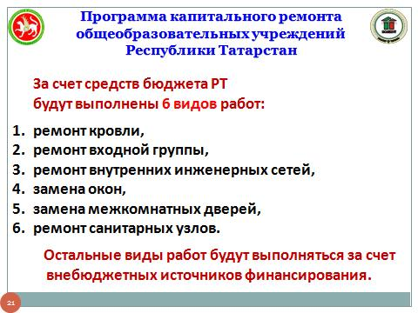
Программа капитального ремонта общеобразовательных школ на 2012 год.

Программа капитального ремонта школ рассчитана на 3 года. За счет средств бюджета РТ будут выполнены 6 видов работ: ремонт кровли, ремонт входной группы, ремонт внутренних инженерных сетей, замена окон, замена межкомнатных дверей, ремонт санитарных узлов. Остальные виды работ будут выполняться за счет внебюджетных источников финансирования.

Слайд 22

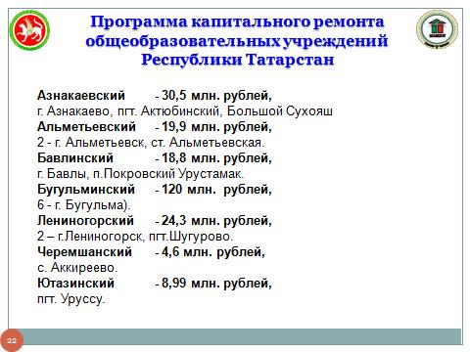
Распоряжением Кабинета Министров Республики Татарстан от 16.03.2012г. № 404-р утвержден перечень объектов капитального ремонта общеобразовательных школ Республики Татарстан на 2012 год, ваши объекты вы видите на экране.

Слайд 23-29

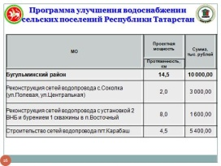
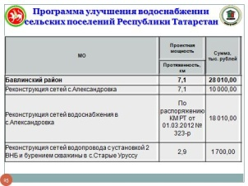
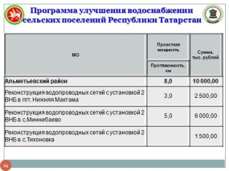
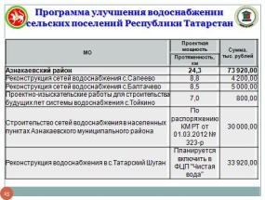
Для реализации мероприятий по улучшению водоснабжения в сельских населенных пунктах республики руководством Республики Татарстан ежегодно выделяются по 10 млн.рублей в рамках Программы капитальных вложений.

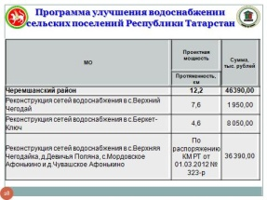
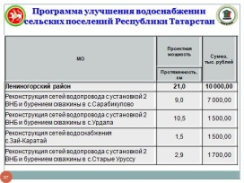
Формирование Программы капитальных вложений Республики Татарстан производится в соответствие с Порядком формирования и реализации программ, предусматривающих бюджетные инвестиции в форме капитальных вложений, утвержденным Постановлением Кабинета Министров Республики Татарстан от 29.12.2007 № 805.

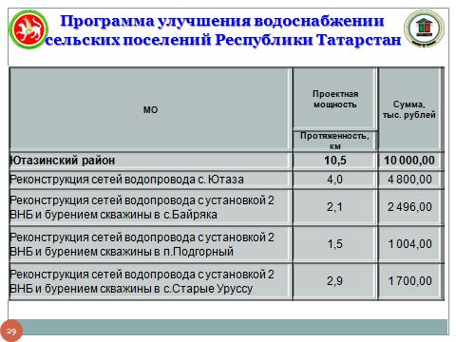
В указанную программу включаются мероприятия, на которые разработаны проектно-сметные документации, имеющие положительные заключения государственной экспертизы. Мероприятия в разрезе МО вы видите на слайдах.

Программа по ежегодному софинансированию расходов по содержанию мест захоронения

Слайд 30

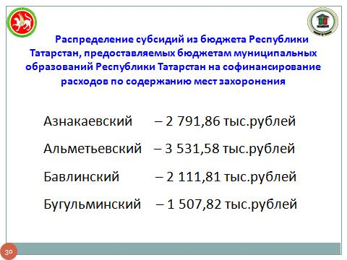
Наше министерство в соответствии с Постановлением Кабинета Министров Республики Татарстан от 18.11.2011 г. № 946 «Об утверждении Правил предоставления субсидий из бюджета Республики Татарстан бюджетам муниципальных образований на софинансирование расходов по содержанию мест захоронения является Главным распорядителем бюджетных средств Республики Татарстан, осуществляет контроль за целевым и эффективным использованием выделенных субсидий по содержанию мест захоронения.

Распоряжением Кабинета Министров Республики Татарстан от 27.12.2011 г. №2493-р. Утверждено распределение субсидий из бюджета Республики Татарстан, предоставляемых бюджетам муниципальных образований Республики Татарстан на софинансирование расходов по содержанию мест захоронения

Азнакаевский – 2,8 млн.рублей

Альметьевский – 3,5 млн.рублей

Бавлинский – 2,1 млн. рублей

Бугульминский – 1,5 млн. рублей

Слайд 31-32

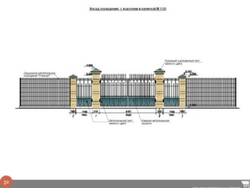
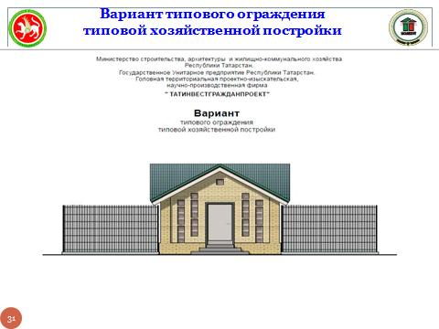
Министерством проводится работа с муниципальными районами по осуществлению контроля за целевым и эффективным использованием выделенных субсидий. В Министерство предоставляются отчеты, с указанием мероприятий адресной программы по благоустройству мест захоронений за 2011 г., согласно которым Альметьевский, Бавлинский, Бугульминский работы проводятся в соответствии с требованиями, в отличии от Азнакаевского, у которого отсутствует информация о выполнении работ, указано только, что проведено благоустройство мест захоронения, нет данных, на какие цели израсходованы бюджетные средства, к отчету не приложены подтверждающие документы.

Слайд 33

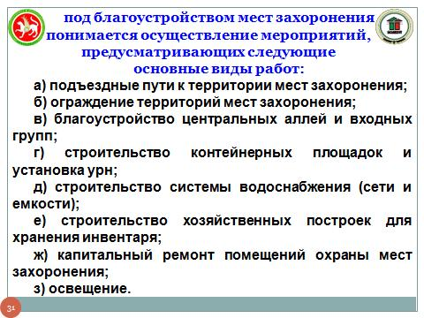
При выполнении работ по благоустройству мест захоронения недопустимо выходить за рамки Постановления Кабинета Министров Республики Татарстан от 18.11.2011 г. № 946 и утвержденной адресной программы.

Согласно п. 7 Постановления под благоустройством мест захоронения понимается осуществление мероприятий, предусматривающих следующие основные виды работ:

а) подъездные пути к территории мест захоронения;

б) ограждение территорий мест захоронения;

в) благоустройство центральных аллей и входных групп;

г) строительство контейнерных площадок и установка урн;

д) строительство системы водоснабжения (сети и емкости);

е) строительство хозяйственных построек для хранения инвентаря;

ж) капитальный ремонт помещений охраны мест захоронения;

з) освещение.

Не выполнение требований Постановления влечет за собой ответственность в виде возврата предоставленных субсидий в доход бюджета Республики.

Слайд 34

Капитальный ремонт МКД

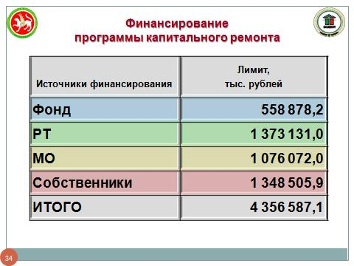
Республиканская адресная программа по проведению капитального ремонта многоквартирных домов на 2012 год утверждена Постановлением Кабинета Министров Республики Татарстан от 13.01.2012 № 15 В соответствии с Программой планируется отремонтировать 849 многоквартирных домов общей площадью 5,4 млн.кв.м.

Слайд 35

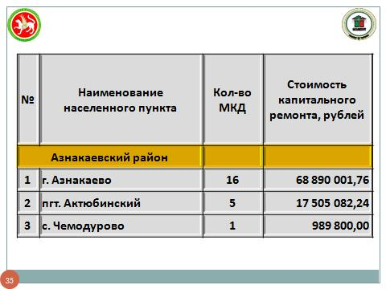
Азнакаевский муниципальный район

Объем финансирования Азнакаевского муниципального района составил 87,4 млн. рублей.

В соответствии с Программой планируется отремонтировать 22 многоквартирных дома общей площадью 74,3 тыс.кв.м.

Слайд 36

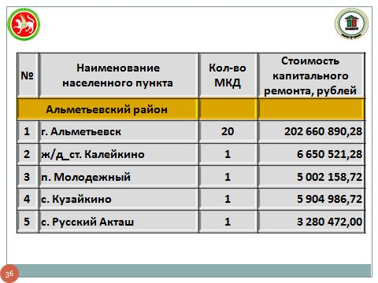
Альметьевский муниципальный район

Объем финансирования Программы капитального ремонта многоквартирных домов на 2012 год Альметьевского муниципального района составил
223,5 млн. рублей.

В соответствии с Программой планируется отремонтировать 24 многоквартирных дома общей площадью 86,9 тыс.кв.м.

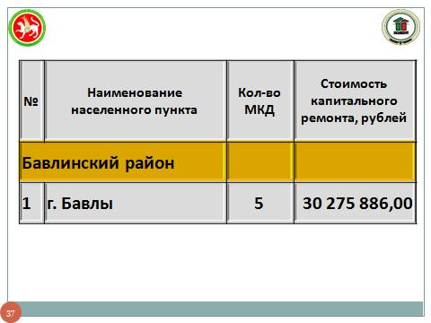
Слайд 37

Бавлинский муниципальный район

Объем финансирования Программы капитального ремонта многоквартирных домов на 2012 год Бавлинского муниципального района составил 30,3 млн. рублей.

В соответствии с Программой планируется отремонтировать 5 многоквартирных домов общей площадью 15,9 тыс.кв.м.

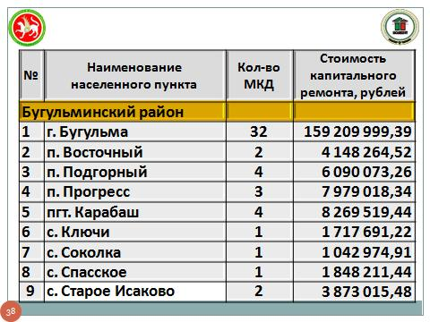
Слайд 38

Бугульминский муниципальный район

Объем финансирования Программы капитального ремонта многоквартирных домов на 2012 год Бугульминского муниципального района составил
194,2 млн. рублей.

В соответствии с Программой планируется отремонтировать 50 многоквартирных домов общей площадью 166,9 тыс.кв.м.

Слайд 39

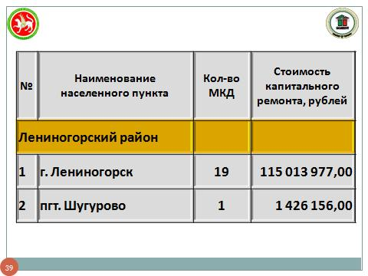
Лениногорский муниципальный район

Объем финансирования Программы капитального ремонта многоквартирных домов на 2012 год Лениногорского муниципального района составил
116,4 млн. рублей.

В соответствии с Программой планируется отремонтировать 20 многоквартирных домов общей площадью 74,9 тыс.кв.м.

Слайд 40

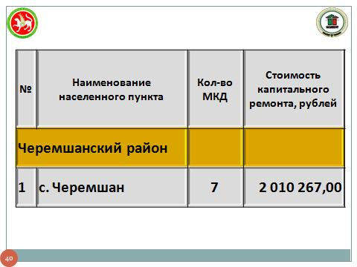
Черемшанский муниципальный район

Объем финансирования Программы капитального ремонта многоквартирных домов на 2012 год Черемшанского муниципального района составил 2 млн. рублей.

В соответствии с Программой планируется отремонтировать 7 многоквартирных домов общей площадью 6,6 тыс.кв.м.

Слайд 41

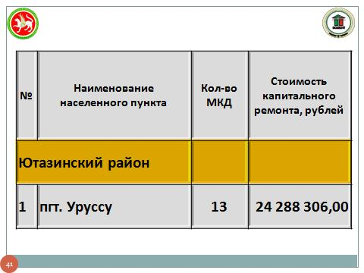
Ютазинский муниципальный район

Объем финансирования Программы капитального ремонта многоквартирных домов на 2012 год Ютазинского муниципального района составил 24,3 млн. рублей.

В соответствии с Программой планируется отремонтировать 13 многоквартирных домов общей площадью 5,4 тыс.кв.м.

Слайд 42

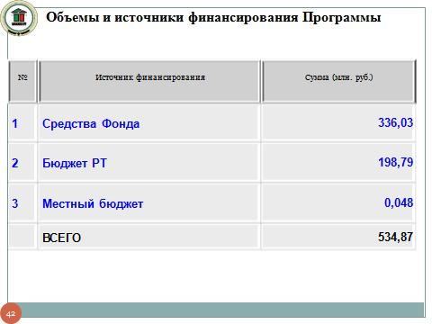
Программа переселения граждан из аварийного жилищного фонда

на 2012 год

Республиканская адресная программа по переселению граждан из аварийного жилищного фонда на 2012 год утверждена Постановлением Кабинета Министров Республики Татарстан от 15.03.2012 № 216.

Планируется переселить 1 тыс. 610 жителей, проживающих в 77 многоквартирных домах, площадь расселяемых помещений которых составляет 20 195,79 кв.м.

Объем финансирования Программы на 2012 год составил (в рамках долевого финансирования) 534,9 млн. рублей.

Срок завершения программы – 4 квартал 2012 года.

Слайд 43

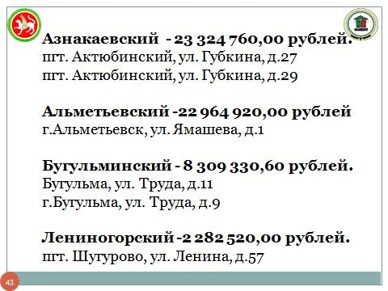
Азнакаевский муниципальный район - объем финансирования составил 23,3 млн. рублей.

Планируется переселить 43 жителей, проживающих в 2 многоквартирных домах, площадь расселяемых помещений которых составляет 845,10 кв.м., расположенных по адресам:

пгт. Актюбинский, ул. Губкина, д.27

пгт. Актюбинский, ул. Губкина, д.29

Альметьевский муниципальный район - объем финансирования на 2012 год составил 22,96 млн. рублей

На превышение предоставляемых кв.метров ранее занимаемых предусмотрены средства местных бюджетов в размере 6 145 240,00 рублей.

Планируется переселить 77 жителей, проживающих в 1 многоквартирном доме, площадь расселяемых помещений которого составляет 856,9 кв.м., расположенного по адресу:

г.Альметьевск, ул. Ямашева, д.1

Бавлинский муниципальный район в программе переселения граждан из аварийного жилищного фонда на 2012 год не участвует.

Бугульминский муниципальный район - объем финансирования на 2012 год составил 8,3 млн. рублей.

Планируется переселить 13 жителей, проживающих в 2 многоквартирных домах, площадь расселяемых помещений которых составляет 323,9 кв.м., расположенных по адресу:

г.Бугульма, ул. Труда, д.11

г.Бугульма, ул. Труда, д.9

Лениногорский муниципальный район - объем финансирования на 2012 год составил 2,3 млн. рублей.

Планируется переселить 7 жителей, проживающих в 1 многоквартирном доме, площадь расселяемых помещений которого составляет 82,7 кв.м., расположенном по адресу:

пгт. Шугурово, ул. Ленина, д.57

Черемшанский и Ютазинский районы в программе переселения граждан из аварийного жилищного фонда на 2012 год не участвуют.

Слайд 44

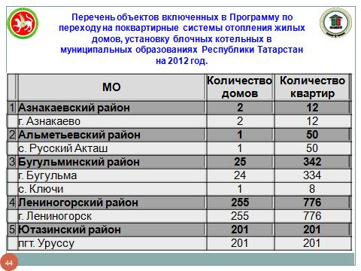
Установка двухконтурных котлов

Во исполнение Постановление Кабинета Министров РТ №397 ежегодно с 2010 по 2012 гг. планируется установка двухконтурных котлов за счет средств «Лизингового Фонда РТ».

В 2012г. муниципальными образованиями планируется установить 6 тыс. 310 двухконтурных котлов.

Слайд 45

Генеральные схемы очистки территорий населенных пунктов

В соответствии с решением Межведомственной комиссии по экологической безопасности, природопользованию и санитарно-эпидемиологическому благополучию в Республике Татарстан исполнительным комитетам муниципальных районов и городских округов Республики Татарстан было предложено в течение года разработать и утвердить генеральные схемы санитарной очистки подведомственных территорий на основе логистических принципов и методов обращения с отходами производства и потребления.

Генеральная схема должна обеспечивать организацию рациональной системы санитарной очистки и уборки территорий населенных мест и удовлетворять требованиям "Санитарных правил содержания территорий населенных мест" (СанПиН 42-128-4690-88).

Разработаны методические рекомендации о порядке разработки генеральных схем очистки территорий населенных пунктов Российской Федерации, которые утверждены постановлением Государственного Комитета РФ по строительству и жилищно-коммунальному комплексу от 21.08.2003 № 152.

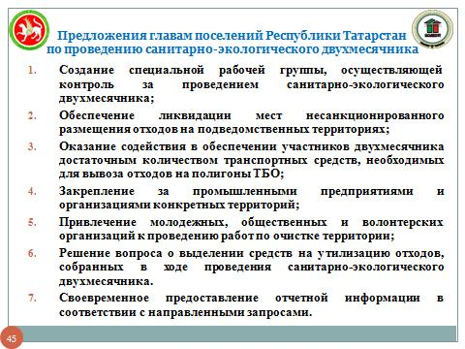
Методические рекомендации распространяются на разработку генеральной схемы очистки территорий населенных пунктов Российской Федерации с расчетной численностью населения свыше 10 тыс. человек.

Напоминаем, что с 1 апреля в республике проводится двухмесячник по санитарной очистке территории поселений.

Просим принять активное участие и организовать необходимые работы.

